ПАМЯТКА
Действия населения при объявлении эвакуации

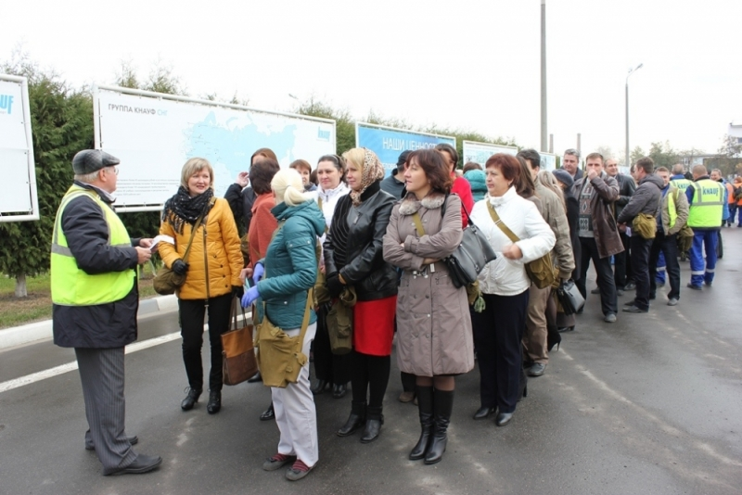
Эвакуация - это комплекс
мероприятий по организованному вывозу (выводу) населения всеми видами имеющегося транспорта, а также пешим порядком из категорированных городов (в военное время) из зон ЧС (в мирное время) и размещение его в загородной зоне или в заблаговременно подготовленных безопасных районах.

После получения распоряжения на эвакуацию при следовании на сборный эвакуационный пункт (далее - СЭП)

- взять с собой документы, деньги, обувь и одежду, в том числе и теплые вещи, независимо от времени года, постельное белье, туалетные принадлежности, медикаменты, индивидуальные средства защиты (если они есть), продукты питания на 2-3 дня, нож, спички, питьевую воду, но не более 50 кг. общего веса;
- к сумкам, рюкзакам прикрепить бирки с указанием фамилии, имени, отчества, адреса места жительства, конечного пункта эвакуации;
- детям дошкольного возраста вложить в карман или пришить к одежде записки с указанием фамилии, имени, отчества и места жительства или работы родителей;
- в квартире выключить все осветительные и нагревательные приборы, закрыть краны водопроводных и газовых сетей, окна и форточки.
По прибытии на СЭП

- пройти регистрацию, запомнить номер эшелона и номер вагона или номер пешей колонны, время отправления, лично познакомиться со старшим вагона или колонны;
- узнать место посадки на транспорт или построения пешей колонны или маршрут движения. На посадку следовать организованно под руководством старшего по вагону или колонны. Занять места в отведенном вагоне или машине;
- при построении колонн спокойно занять место в колонне по команде руководителя.

В пути следования и по прибытию на приемный эвакуационный пункт (далее-ПЭП)
- выполнять требования старшего колонны или вагона;
- по прибытию на ПЭП по распоряжения начальника пункта следовать в определенный дом или общественное здание, временно отведенное для приема эвакуированных.

МКУ «Управление по ГОЧС г. Тобольска»

